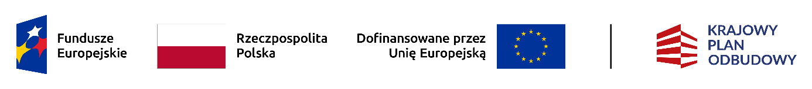
Dofinansowane przez Unię Europejską – NextGenerationEU
Program rozwoju instytucji opieki nad dziećmi w wieku do lat 3 „Aktywny Maluch” 2022 – 2029

ZGODA NA PRZETWARZANIE DANYCH OSOBOWYCH

Wyrażam zgodę / nie wyrażam zgody* na przetwarzanie danych osobowych – w celach związanych z pobytem dziecka w Gminnym Klubie Dziecięcym w Gibach oraz w innej dokumentacji przebiegu nauczania, działalności wychowawczej i opiekuńczej. Dane osobowe przetwarzane są na podstawie ustawy z dnia 10 maja 2018 roku o ochronie danych osobowych (Dz. U. z 2019 r. poz. 1781)

Giby, dnia ………………… ………………………………
(podpis rodzica)
⁕ - właściwe zaznaczyć

